经济管理学院2026年实验实训耗材采购
项目电子竞价明细表
*本次项目预算控制价格： 32000.00 元 （供应商所报合计价格超过控制价格为无效报价）
序号 | 货物名称 | 规格参数及参考品牌 | 数量（单位） | *单价（元） | 合计（元）
1 | 三栏式账页 | 通用 | 400本
2 | 多栏式账页（13栏） | 通用 | 100本
3 | 数量金额式账页 | 通用 | 100本
4 | 档案袋 | 通用 | 500个
5 | 记账凭证 | 通用 | 1500本
6 | 科目汇总表 | 通用 | 70本
7 | 凭证封面、封底 | 通用 | 70本
8 | 增值税专用账页 | 通用 | 50本
9 | 装订针 | 通用 | 5包
10 | 装订线 | 通用 | 5包
11 | 胶水50ml | 得力、晨光、齐心 | 15瓶
12 | 透明胶带（普通） | 得力、晨光、齐心 | 10卷
13 | 透明胶带（宽） | 得力、晨光、齐心 | 15卷
14 | 订书机（小号） | 得力、晨光、齐心 | 5个
15 | 订书针 | 得力、晨光、齐心 | 20盒
16 | 回形针 | 得力、晨光、齐心 | 10盒
17 | 长尾夹（大号） | 得力、晨光、齐心 | 2盒
18 | 长尾夹（中号） | 得力、晨光、齐心 | 6盒
19 | 长尾夹（小号） | 得力、晨光、齐心 | 6盒
20 | 剪刀 | 得力、晨光、齐心 | 6把
21 | 美工刀 | 得力、晨光、齐心 | 3把
22 | 笔记本 | A5 >100页 | 60本
23 | 中性笔（黑） | 得力、晨光、齐心 | 18盒
24 | 中性笔（红） | 得力、晨光、齐心 | 5盒
25 | 大头记号笔 | 得力、晨光、齐心 | 1盒
26 | 中楷笔 | 得力、晨光、齐心 | 1盒
27 | U盘（128G） | USB 3.2 | 4个
28 | 打印纸 | A4 500张/包；70G以上 | 10包
29 | 铅笔 | 2B | 3盒
30 | 橡皮 | 可擦2B铅笔 | 1盒
31 | 削笔器 | 得力、晨光、齐心 | 3个
32 | 票夹 | 15mm | 2盒
33 | 票夹 | 19mm | 2盒
34 | 票夹 | 25mm | 2盒
35 | 票夹 | 32mm | 2盒
36 | 票夹 | 50mm | 2盒
37 | 票夹 | 76*15 | 2盒
38 | 票夹 | 64*15 | 2盒
39 | 票夹 | 145*10 | 2盒
40 | 电源插线板 | 延长线>3米,功率>2500，  6位以上 | 18个
41 | 键盘鼠标套装 | 无线键盘鼠标套装 | 4套
42 | 牛皮纸胶带 | 48毫米宽，18米长 | 30卷
43 | 便签本 | 得力、晨光、齐心 | 10本
44 | 文件盒 | 得力、晨光、齐心 | 6个
45 | 桌面手机直播支架 | 可折叠收纳、带补光灯 | 30个
46 | 快消品 | 食品、日用品等  （具体请联系咨询：  柏老师 15395436688） | 1批
47 | 鼠标键盘套装 | USB | 60套
48 | 电池 | 5号 | 20节
49 | 电池 | 7号 | 20节
*总计：人民币大写

注：提交竞价资料前，请与项目负责人联系，进行咨询。
柏老师 15395436688

报价要求：
- 所报价格必须包含税金、物流运输、安装调试、售后服务等可能发生的费用。
- 如设备、材料的价格有时效或者其他特殊性，供应商需谨慎报价并主动在备注中标示。
- 国家明文规定的限制性销售物品（如易燃易爆品、管制类危险品、易制毒化品），需随函提交相关的资质、授权。
- 如遇部分设备材料停产或者升级，现有替换的产品相关规格、技术参数需附表说明。
- 所有商品性报价及规格技术参数一经确认成交不得更改。

报价单位承诺：
我单位已熟知报价要求的内容。承诺完全遵照要求执行报价，所提供的商品完全符合国家现行法律法规的要求，全部合格。价格及商品规格技术参数一经确认成交不再更改。

报价单位： (加盖公章)
法人代表： 联系方式：
授权委托人： 联系方式：

年 月 日

★★★★★供应商请仔细阅读此流程★★★★★
电子竞价项目操作流程
- 供应商需登录http://cggl.hnuu.edu.cn/进行实名认证注册方可获取报名资格（注册的供应商必须及时完善资料，上传社会信用代码证，企业诚信承诺书，否则视为无效竞价）。
详情请参考http://cggl.hnuu.edu.cn/Info/detail/id/771.html
- 注册完毕后可登录【网上竞价系统】进行报名,报名成功后方可显示竞价页面。
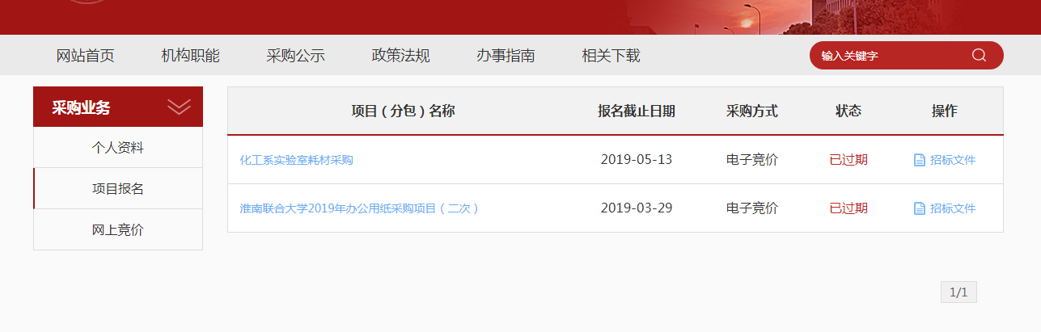
★项目报名后，从操作栏下载招标文件（询价报价明细文件）并仔细阅读后，点击下面的“网上竞价”按钮开始竞价操作。
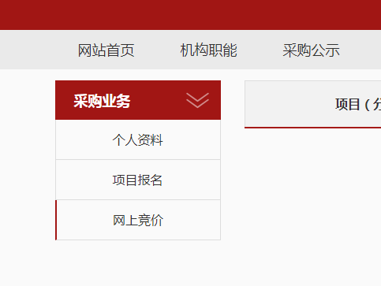
- ★竞价过程，除了在系统内填报标的总金额，还需要将下载的询（报）价明细表进行明细填报。明细报价表中标注*号红色字体行列，为必须填报。明细填报文件需加盖公章，以影印、扫描、拍照的格式上传。
- 填报金额必须保证大小写一致（大小写不一致时以大写为准），影印、扫描、拍照的文件中报价承诺签字及加盖公章部分必须保证清晰可见。

